Einleitung
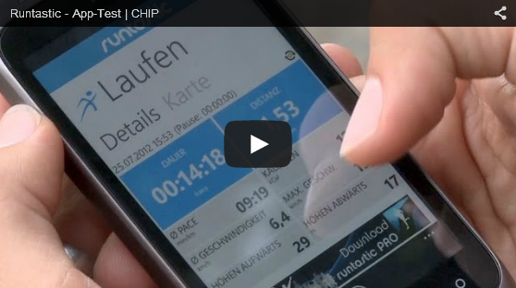
https://www.youtube.com/watch?feature=player_embedded&v=Jfhb6Ty6SIY

Aufgabe 1: Vorbereitung
1. Lade aus dem Play Store (bei Android-Handy) bzw. aus dem App Store (bei einem iPhone) die App "runtastic" herunter!

2. Öffne die App und registriere dich bei runtastic! Die Registrierung und Benutzung ist kostenlos. Nur wenn du auf die PRO-Version umsteigst fallen Kosten an!
Unter "Einstellungen" - "Soziale Netzwerke" kannst du entscheiden, ob jeder Lauf auf facebook oder anderen Sozialen Netzwerken automatisch gepostet werden soll.
Kontrolliere die Einstellung und entscheide selber, ob du deine Trainingsläufe online posten willst!
Nähere Infos und Sicherheitstipps findest du in diesem pdf-Dokument: FACEBOOK-CHECK

3. Überlege gemeinsam mit deinem Lehrer / deiner Lehrerin und deinen Mitschülern, über welchen Zeitraum du diese Aktion ausführen möchtest!
Um sinnvolle Ergebnisse erzielen zu können empfiehlt sich ein Zeitraum von einem Monat bis zu einem halben Jahr und mindestens einer Unterrichtseinheit pro Woche.
Lege eine sichere Laufstrecke fest und besichtige diese. Es eignet sich dafür am besten eine kurze Runde (maximal 1km), die risikofrei und je nach Trainingsstand des Schülers beliebig oft gelaufen werden kann.
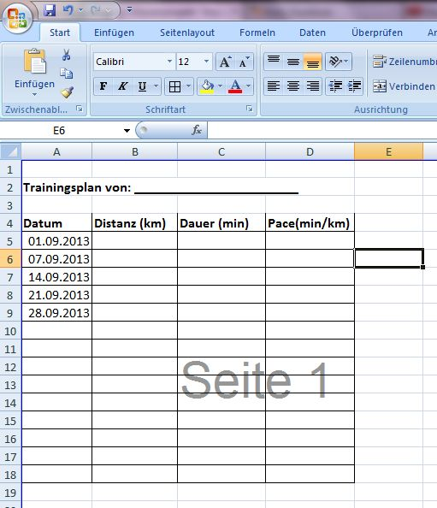
Erstelle mit Hilfe eines Tabellenkalkulationsprogramms einen Trainingsplan (siehe Bild), speichere ihn und drucke ihn aus.

4. Training
Trage nach jedem Trainingslauf deine Werte händisch in deinen Ausdruck ein. Solltest du kein eigenes Handy mithaben - kein Problem - halte dich an einen etwa gleichstarken Läufer.
Es wäre toll, wenn du zu Hause noch weitere Läufe mit deiner neuen App absolvieren könntest.

Aufgabe 2
1. Übertrage deine Daten in deine Excel-Liste.
2. Folgende Dinge können nun mit Hilfe des Tabellenkalkulationsprogramms leicht berechnet werden:
- Summe der gesamten gelaufenen Kilometer (Schüler, Klasse, ...)
- Mittelwert der gelaufenen Zeit, Summe der gelaufenen Zeit
- Minimalgeschwindigkeit, Maximalgeschwindigkeit
- Anzahl der absolvierten Läufe
Dafür benötigst du nur folgende Eingabehilfe:
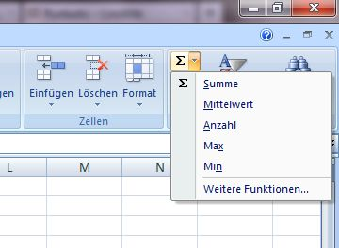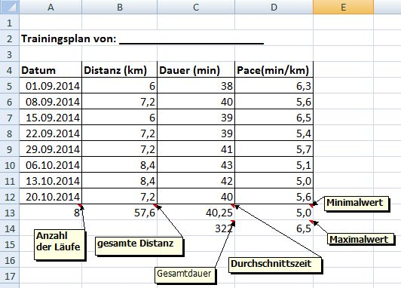
3. Um deinen (hoffentlich vorhandenen) Leistungszuwachs deutlich zu machen, zahlt es sich aus, die Daten noch durch Diagramme darzustellen.
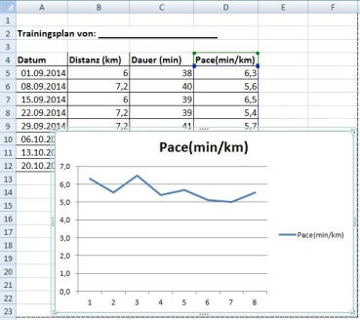

4. Überlege dir, wie weit ihr gemeinsam von eurer Schule aus gelaufen seid!
Dafür kannst du google.maps.at oder www.luftlinie.org verwenden.

Zusatz…
1. Laufen für einen guten Zweck:
Überlegt euch, ob ihr mit euren gelaufenen Kilometern nicht Geld für bedürftige Kinder sammeln möchtet.
Nähere Infos findet ihr unter: www.kinder-laufen-fuer-kinder.at
2. Richtiger Laufstil: https://www.youtube.com/watch?feature=player_embedded&v=CJJarn3Yy1s
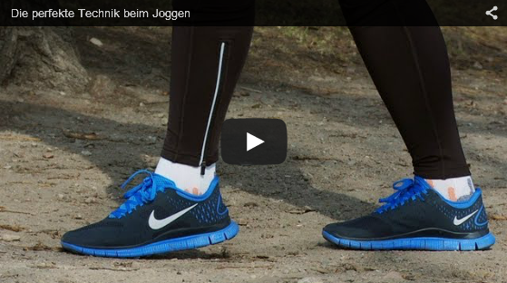
3. Lauf-ABC (Verschiedene Laufübungen zur Verbesserung deines Laufstils)
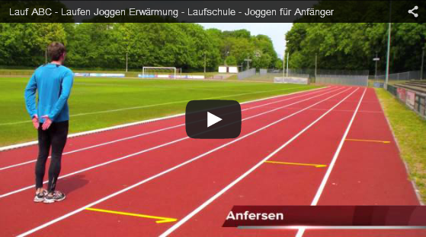
https://www.youtube.com/watch?feature=player_embedded&v=SkX3JVbCCCQ

4. Näheres zur App von runtastic:
www.linzwiki.at/wiki/Runtastic

